 | MAROCCO: CAPODANNO  Città Imperiali da Roma
 | Partenza esclusiva dal 28 Dicembre al 4 Gennaio
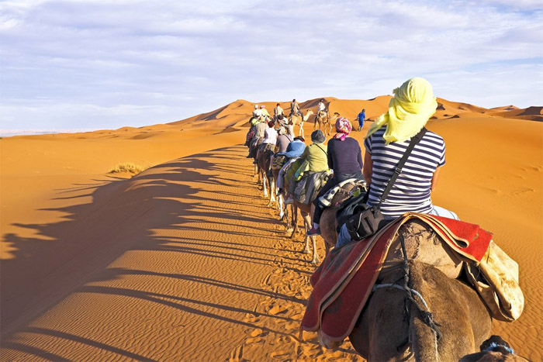
8 Giorni / 7 notti Voli + Hotel + Trasferimenti + Escursioni con guida in italiano
1° Giorno Roma - Marrakech - Casablanca  Partenza dall'aeroporto di Roma Ciampino con volo FR8113 alle ore 11.35. Arrivo a Marrakech alle ore 14.55, incontro con la guida e proseguimento per Casablanca, città cosmopolita e moderna, polo economico del Paese. Arrivo in hotel, sistemazione e cena. Dopo cena, giro in bus per vedere la città by night, tra cui la moschea di Hassan II, (esterno) affacciata sull’oceano Atlantico, un mix di tradizione e innovazione high-tech.  2° Giorno Casablanca - Rabat - Meknes - Fes  Dopo la prima colazione in hotel, partenza per Rabat.  Visita panoramica della capitale del Marocco: il palazzo Reale (esterno), la kasbah di Oudayas, la torre Hassan del XII secolo e il mausoleo Mohammed V. Proseguimento per Meknès, pranzo e visita della città. Capolavoro di arte ispano-moresca, è protetta da 40 km di mura che custodiscono imponenti monumenti tra cui la maestosa porta di Bab Mansour, famoso accesso alla medina, il quartiere ebraico, i Granai e le Scuderie Reali. Nel pomeriggio partenza per Fès, arrivo in hotel, cena e pernottamento.  3° Giorno Fes  Prima colazione e visita di Fès, capitale culturale e religiosa del Paese, dove è nata la prima università del mondo islamico, la moschea Al-Karaouine. Dalla stupenda porta Bab Boujloud si accede a Fès el-Bali, l'antica medina, ricca di coloratissimi souk e si visitano le concerie di pellami, le mederse Al Attarine e Bou Inania e il Mausoleo di Moulay Idriss II, il fondatore della città. A Fès el-Jedid, la zona nuova, si trova il Palazzo Reale, con sontuosi portoni in bronzo dorato realizzati a mano e il Mellah, il quartiere ebraico noto per la sua bellissima architettura. Pranzo in ristorante. Cena e pernottamento.  4° Giorno Fes - Midelt - Erfoud  Prima colazione e partenza per Erfoud. Sosta per il pranzo a Midelt, villaggio incastonato tra le vette della catena dell’Atlante. Arrivo in serata a Erfoud, alle porte del deserto sabbioso, punto di partenza strategico per un'escursione alle incredibili dune dell’Erg Chebbi.  Sistemazione in hotel, cenone di Capodanno e pernottamento.  Escursione facoltativa € 60 in jeep 4x4 da Erfoud a Merzouga per ammirare il tramonto dalle spettacolari dune di sabbia dell'Erg Chebbi | 5° Giorno Erfoud - Tinghir - Ouarzazate  Prima colazione e partenza per Tinghir, un piccolo villaggio abitato da tribù berbere. Sosta per il pranzo e visita alle gole del Todra, impressionanti fenditure rocciose verticali alte fino a 300 m. Nel pomeriggio proseguimento per Ouarzazate passando per le meravigliose valli del Dades e delle Rose. Arrivo in hotel, sistemazione, cena e pernottamento.  6° Giorno Ouarzazate - Marrakech  Dopo la prima colazione, visita alla kasbah di Taourirt, residenza dell’ultimo pascià di Marrakech. Continuazione fino allo straordinario Ksar di Ait Ben Haddou, patrimonio Unesco, visita e pranzo. Ouarzazate ospita grandi studi cinematografici in quanto il territorio è utilizzato come set per numerosi film ambientati in zone desertiche.  Nel pomeriggio partenza per Marrakech attraversando il passo di montagna Tizi n'Tichka a 2260 m. di altitudine.  Arrivo a Marrakech, sistemazione in hotel e cena. In serata dopo cena tour panoramico di Marrakech by night con termine a Piazza Djam El Fna.  Facoltativa Cena-Show Fantasia presso il ristorante Chez Ali € 60.  7° Giorno Marrakech  Prima colazione e mattinata dedicata alla visita di Marrakech, la "città rossa": i curatissimi giardini della Menara, la moschea Koutoubia (esterno) e il suo iconico minareto del XII secolo, simbolo indiscusso della città. Si prosegue con il quartiere della kasbah, le Tombe Sa'diane e la visita del sontuoso palazzo El Bahia. Pranzo in un tipico ristorante nella Medina. Pomeriggio visita al souk, il più grande del Paese, e all’animata e sorprendente piazza Jamaa El Fna. Cena e pernottamento in hotel.  8° Giorno Marrakech - Roma  Trasferimento in bus verso l'aeroporto di Marrakech e partenza con il volo FR8114 alle ore 07.55 per Roma Ciampino; arrivo alle ore 11.10; termine dei nostri servizi.
  Hotel categoria STANDARD:  Casablanca: Hotel Kenzi Basmaa  Fès: Hotel Zalagh  Erfoud: Hotel Palms + Cenone  Ouarzazate: Hotel Karam  Marrakech: Hotel Atlas Asni | Hotel categoria SUPERIOR:  Casablanca: Hotel Kenzi Tower 5*  Fès: Hotel Royal Mirage 4*  Erfoud: Hotel Palms + Cenone  Ouarzazate: Berbere Palace 5*  Marrakech: Hotel Atlas Medina 5*

QUOTE PER PERSONA  PRENOTA QUI | La quota include: i voli in classe economica; piccolo bagaglio a mano; 7 pernottamenti in hotel con trattamento di pensione completa bevande escluse; tutti i trasferimenti; escursioni, visite ed ingressi come da programma con guida in italiano.  La quota non include: tasse aeroportuali € 90,00; Cenone OBBLIGATORIO € 50; bagaglio in stiva FACOLTATIVO di 20 kg € 50; booking fee e assicurazione medico bagaglio € 50; polizza facoltativa SuperCover 3%; spedizione facoltativa documenti € 30 per pratica; escursione in jeep 4x4 da Erfoud a Merzouga € 60; Marrakech Cena-Show Fantasia presso il ristorante Chez Ali Facoltativa € 60; pasti non specificati; le mance; extra di carattere personale e tutto quanto non indicato nella quota include.
  CATEGORIA | DOPPIA | SINGOLA | TRIPLA | RAGAZZI  2-11 anni
  STANDARD | € 1109 | € 1312 | € 1066 | € 841
  SUPERIOR | € 1421 | € 1682 | € 1349 | € 1131

